BPV model schooljaar 2019-2020
Klas BG42
Coach: Marij Verheugen

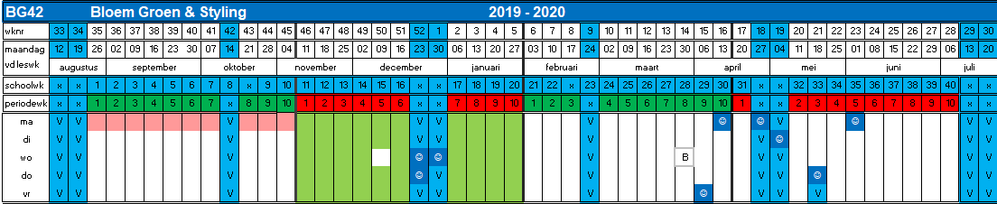

Periode 1:
BPV dag(en) weergegeven in groen
Aantal BPV uren: 296 = 37 dagen
Periode 2:
Geen BPV

